1 概述
动云Android播放器SDK 以VIEW控件形式提供视频直播点播播放器，可以帮助开发者快速实现视频播放能力。

2 功能和特点

2.1 系统要求
Android4.2及以上

2.2 系统权限要求
<uses-permission android:name="android.permission.INTERNET" />
<uses-permission android:name="android.permission.WAKE_LOCK" />
<uses-permission android:name="android.permission.WRITE_EXTERNAL_STORAGE" />
<uses-permission android:name="android.permission.ACCESS_NETWORK_STATE" />
<uses-permission android:name="android.permission.ACCESS_WIFI_STATE" />

2.3 功能列表
- 支持全屏或非全屏播放
- 支持播放，暂停，停止，快进，快退
- 支持播放器状态查询，支持播放器数据上报
- 支持视频编码格式：H.264，文件格式：.mp4、.flv
- 支持视频直播流媒体协议 HLS,RTMP

3 SDK 集成
3.1 Android Studio 用户
- 新建项目
- 在项目中添加libs目录
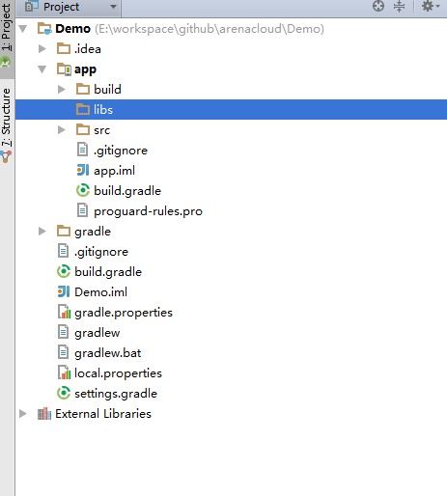
- 将SDK的jar文件添加到libs文件夹下
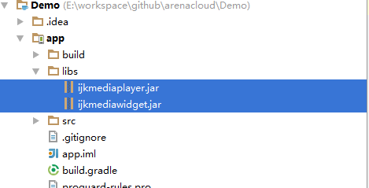
- 然后在选择项目单击Open Module Settings，在Dependencies中选择添加文件
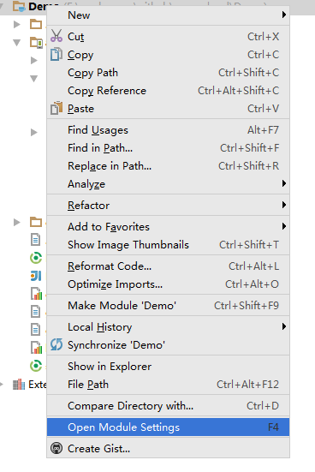
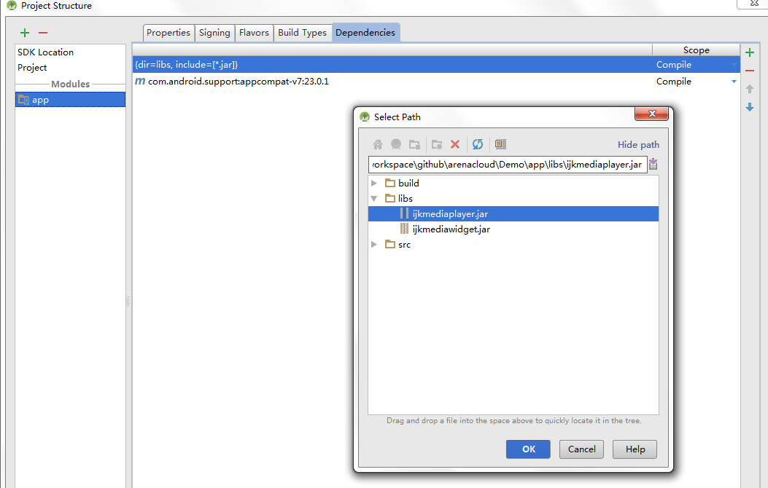
打开App目录下有个build.gradle文件应该项目结构文件，上述的动作添加了
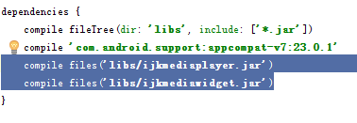
- 在 src--->main目录下创建jniLibs目录，然后把包含.so文件的目录armeabi-v7a全部复制到jniLibs文件，保持armeabi-v7a目录不变

3.2 Eclipse 用户
- 将ijkmediaplayer.jar 和 ijkmediawidget.jar 放入工程的 libs 中，并添加引用，将目录armeabi-v7a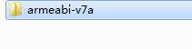放到工程的libs目录中

4 基本功能以及API
4.1 将播放器view控件放入页面
播放器以view控件形式提供，控件的名称、大小和位置可自行定义，在指定页面 xml 中加入以 下代码即可：
<tv.danmaku.ijk.media.widget.VideoView
android:id="@+id/video_view"
android:layout_width="fill_parent"
android:layout_height="fill_parent"
android:layout_gravity="center" />

4.2 功能API

调用接口：tv.danmaku.ijk.media.widget.VideoView

详细 API：

构造函数：

public VideoView (Context context)

创建一个默认属性的 VideoView 实例。

参数：

context 视图运行的应用程序上下文，通过它可以访问当前主题、资源等等。

public VideoView (Context context, AttributeSet attrs)

创建一个带有 attrs 属性的 VideoView 实例。

参数：

context 视图运行的应用程序上下文，通过它可以访问当前主题、资源等等。

attrs 用于视图的 XML 标签属性集合。

public VideoView (Context context, AttributeSet attrs, int defStyle)

创建一个带有 attrs 属性，并且指定其默认样式的 VideoView 实例。

参数：

context 视图运行的应用程序上下文，通过它可以访问当前主题、资源等等。

attrs 用于视图的 XML 标签属性集合。

defStyle 应用到视图的默认风格。如果为 0 则不应用（包括当前主题中的）风格。 该值可以是当前主题中的属性资源，或者是明确的风格资源 ID。

公共方法：

public void setVideoLayout(int layout)
（设置视频的显示布局）

参数：
layout 布局参数
VIDEO_LAYOUT_ORIGIN 原始大小
VIDEO_LAYOUT_SCALE 等比例缩放
VIDEO_LAYOUT_STRETCH 拉伸
VIDEO_LAYOUT_ZOOM 全屏

public boolean canPause ()

（判断是否能够暂停播放视频）

public boolean canSeekBackward ()

（判断是否能够倒退）

public boolean canSeekForward ()

（判断是否能够快进）

public int getBufferPercentage ()

（获得缓冲区的百分比）

public int getCurrentPosition ()

（获得当前的播放位置）

public int getDuration ()

（获得所播放视频的总时长）

public boolean isPlaying ()

（判断是否正在播放视频）

public void pause ()

（使得播放暂停）

public void start ()

（开始播放，暂停后恢复播放）

public void resume ()

（重新打开）

public void seekTo (int msec)

（设置播放位置）

public void setMediaController (MediaController controller)

（设置媒体控制器）
注意 ：播放前设置

public void setOnCompletionListener (MediaPlayer.OnCompletionListener l)

注册在视频源播放完毕时调用的回调函数。
注意 ：播放前设置

参数：

l 要执行的回调函数

public void setOnSeekCompleteListener(OnSeekCompleteListener l)

注册在视频源快进/后退完毕后调用的回调函数。
注意 ：播放前设置

参数：

l 要执行的回调函数

public void setOnErrorListener (MediaPlayer.OnErrorListener l)

注册在设置或播放过程中发生错误时调用的回调函数。详见错误码部分

注意 ：播放前设置

参数：

l 要执行的回调函数

public void setOnPreparedListener (MediaPlayer.OnPreparedListener l)

注册在视频源加载完毕，可以播放时调用的回调函数。

注意 ：播放前调用
参数

l 要执行的回调函数

public void setVideoPath (String path)

（设置视频源的路径名并播放）

public void setVideoURI (Uri uri)

（设置视频源的统一资源标识符）

public void stopPlayback ()

（停止播放视频源）

public int getVideoWidth()

（获取视频的宽）

注意 ：播放后调用

public int getVideoHeight()

（获取视频的高）
注意 ：播放后调用

public void setMediaCodecEnabled(boolean enable)

（设置是否支持 MediaCodec 硬解）
注意 ：播放前调用

public void setDataCache(int cache)

(设置媒体数据缓冲区长度，单位是：ms，缓冲区长度越大，直播延迟会越大，但是播放相对 比较平滑流畅，相反缓冲区长度越小，直播延迟会越小，但是播放相对比较卡顿)

public void setDataSourceType(int type)

（设置视频源类型）

点播：VOD_STREAMING_TYPE

低延迟直播：LOWDELAY_LIVE_STREAMING_TYPE (默认，虎扑看球适用此类型)

高延迟直播：HIGHDELAY_LIVE_STREAMING_TYPE

注：

- 与 android 官方 API 文档中的 VideoView 接口定义基本保持一致

5 错误码
5.1 错误码的获取
错误码的获取
通过API函数public void setOnErrorListener (MediaPlayer.OnErrorListener l)
注册错误回调函数，回调函数定义如下
private OnErrorListener mErrorListener = new OnErrorListener() {

@Override
public boolean onError(IMediaPlayer arg0, int arg1, int arg2) {

//错误，停止播放
mVideoView.stopPlayback();
}
其中arg1表示错误类型，arg2表示错误码

5.2 错误码的定义
错误码：
-5: /* Input/output error */ 输入输出错误 ，一般指播放地址访问错误，输入的地址有误
-101: /* STREAM ioctl timeout */ 操作流超时，一般网络原因
-104: /* State not recoverable */ 状态错误
-110: /* Request rejected or failed by the server */ 请求被服务器拒绝
-111: /*Request rejected because SOCKS server cannot connect to identd on the client */
不能连接到服务端

其它: /* 未知错误 */

